Retificação do Edital de convocação para Assembléia Geral Anual Ordinária de Prestação de Contas e Eleição do Conselho Fiscal e Deliberativo da Associação dos Deficientes Visuais do Estado de Goiás – ADVEG

A presidente da Associação dos Deficientes Visuais do Estado de Goiás - ADVEG, no uso de suas atribuições estatutárias, convoca todos os associados no uso de seus direitos a participar da Assembléia Geral Anual Ordinária da entidade, prevista pelos artigos 12 e 14 de seu Estatuto Social Consolidado, a realizar-se no dia 28 (vinte e oito) de março de 2015 (dois mil e quinze), às 14:00 (quatorze horas), a realizar-se no Centro Estadual de Referência a Pessoa Com Deficiência – CERPD (Antigo Centro de Apoio ao Deficiente – CEAD) Sito à 9ª Avenida, quadra 71, sem número, setor Leste Vila Nova, Goiânia - GO.

Pauta:
Prestação de contas referente ao período compreendido entre 01 (primeiro) de janeiro de 2014 (dois mil e quatorze) a 31 (trinta e um) de dezembro de 2014 (dois mil e quatorze).
Eleição para 2/5 dos membros do Conselho Fiscal e Deliberativo da ADVEG.

Goiânia, 22 de março de 2015.

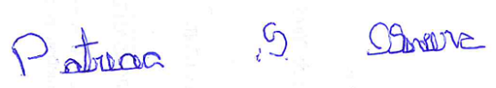
Patrícia S. Oliveira
Presidente da Associação dos Deficientes
Visuais do Estado de Goiás - ADVEG

